
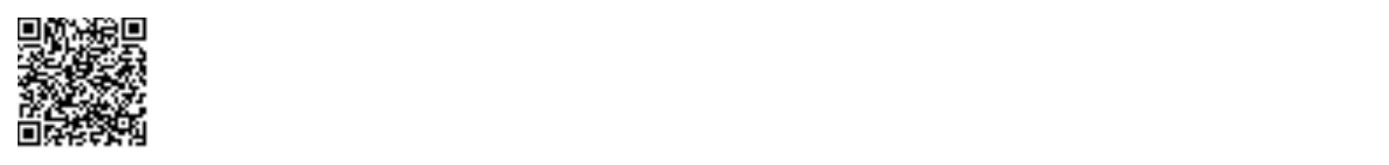

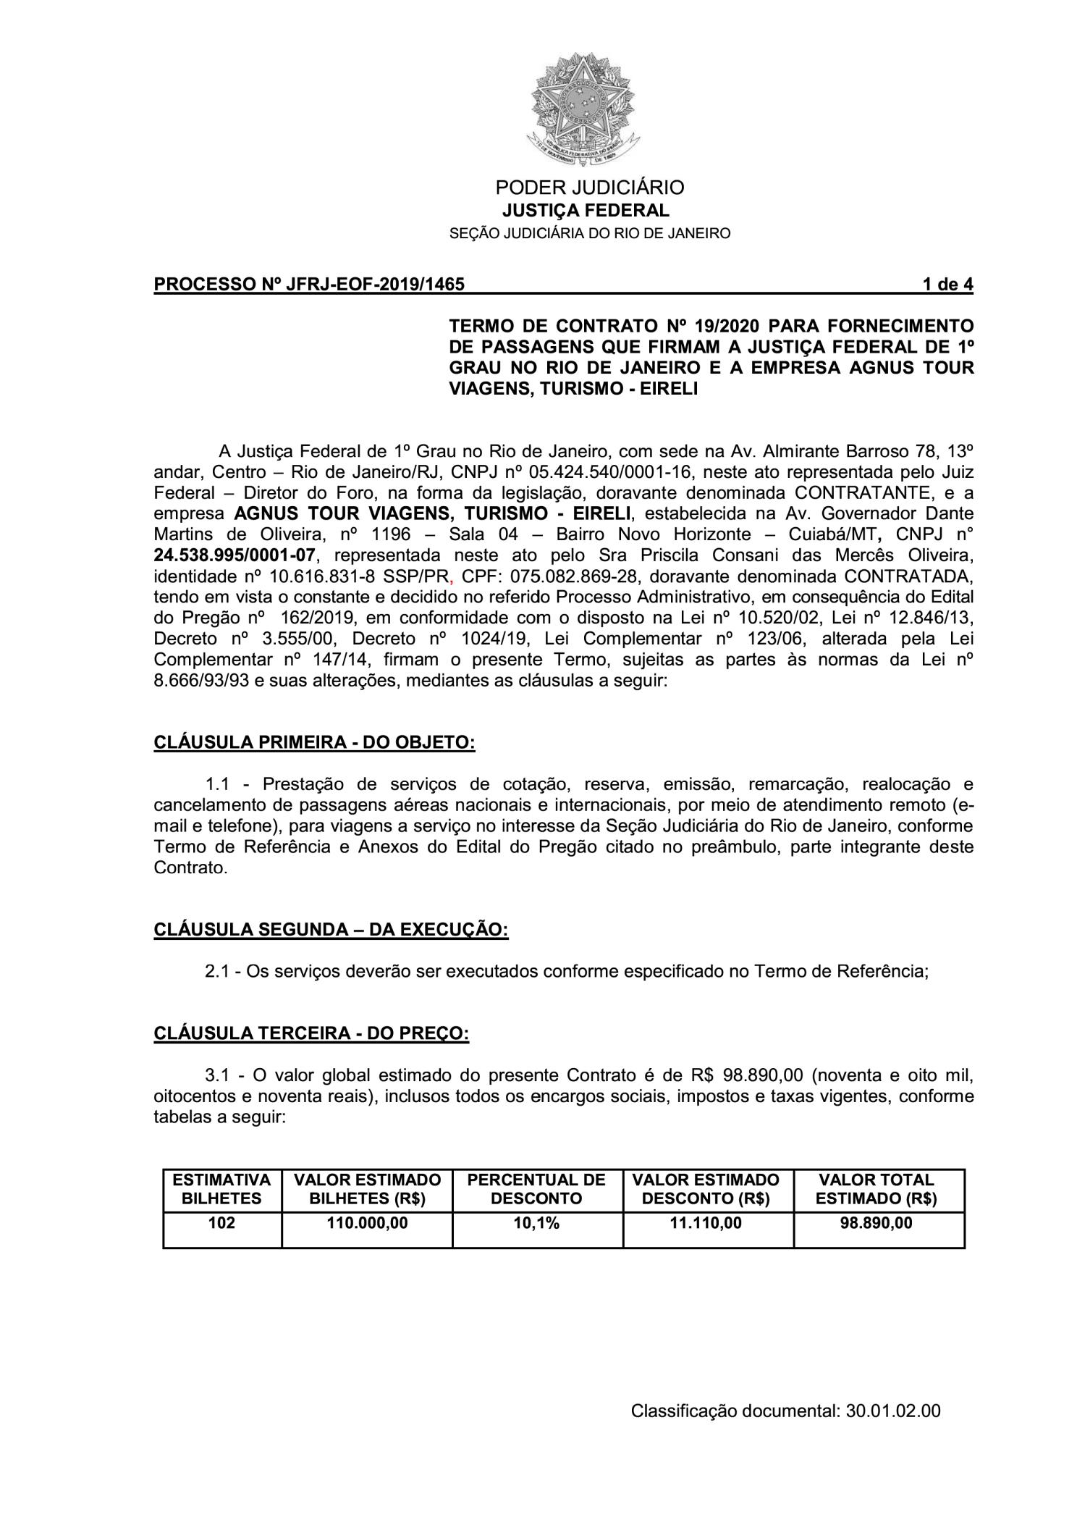

311
Assinado digitalmente por OSAIR VICTOR DE OLIVEIRA JUNIOR.
Autenticado digitalmente por ROBERTA SANTOS SILVA DE ABREU.
Documento Nº: 2666877.26540862-9519 - consulta à autenticidade em
https://siga.jfrj.jus.br/sigaex/public/app/autenticar?n=2666877.26540862-9519

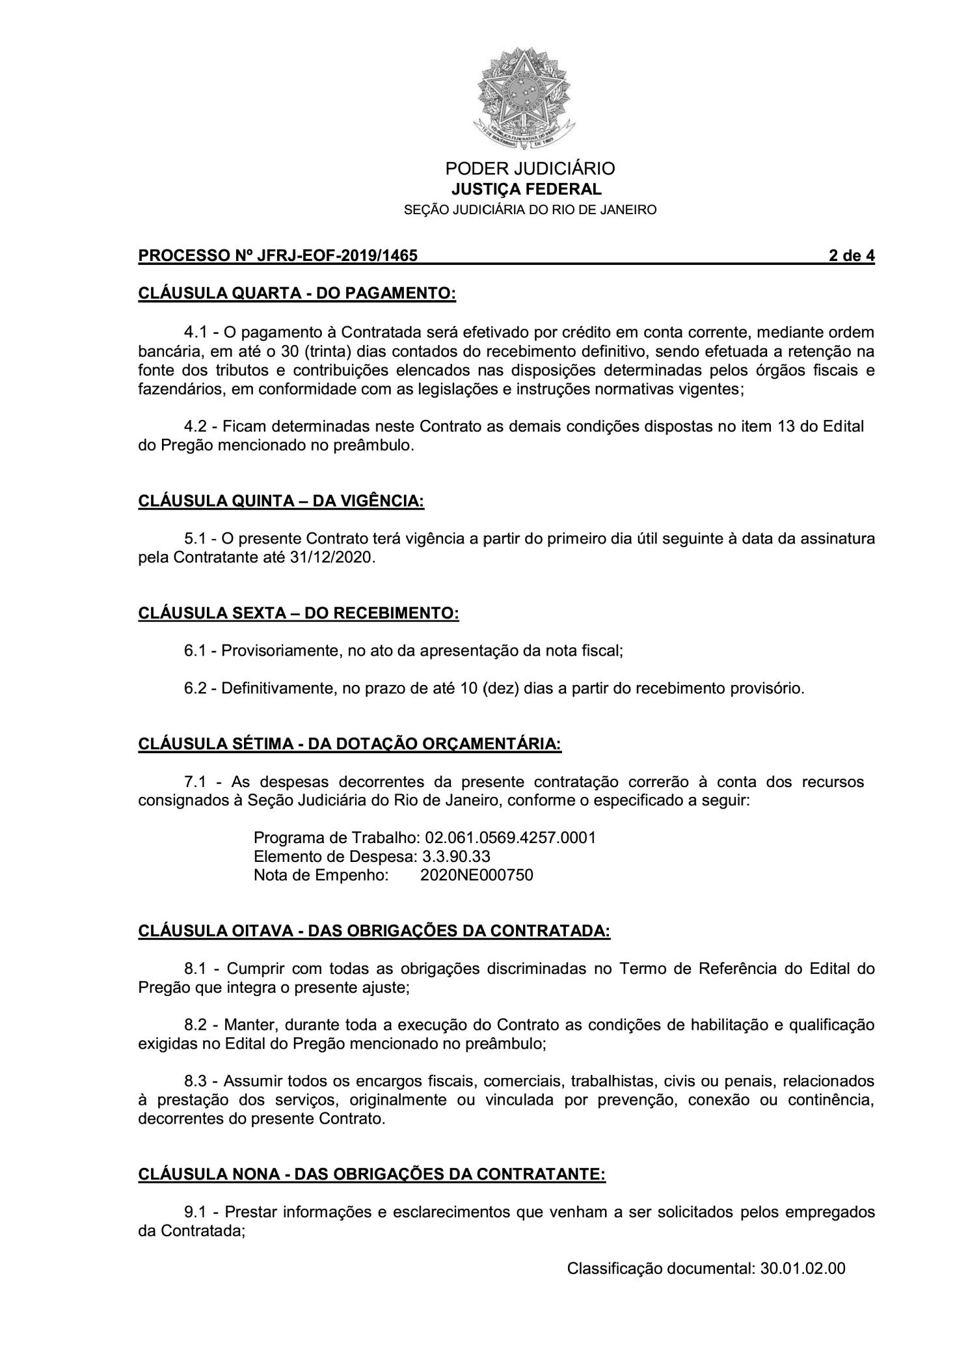
312
Assinado digitalmente por OSAIR VICTOR DE OLIVEIRA JUNIOR.
Autenticado digitalmente por ROBERTA SANTOS SILVA DE ABREU.
Documento Nº: 2666877.26540862-9519 - consulta à autenticidade em
https://siga.jfrj.jus.br/sigaex/public/app/autenticar?n=2666877.26540862-9519

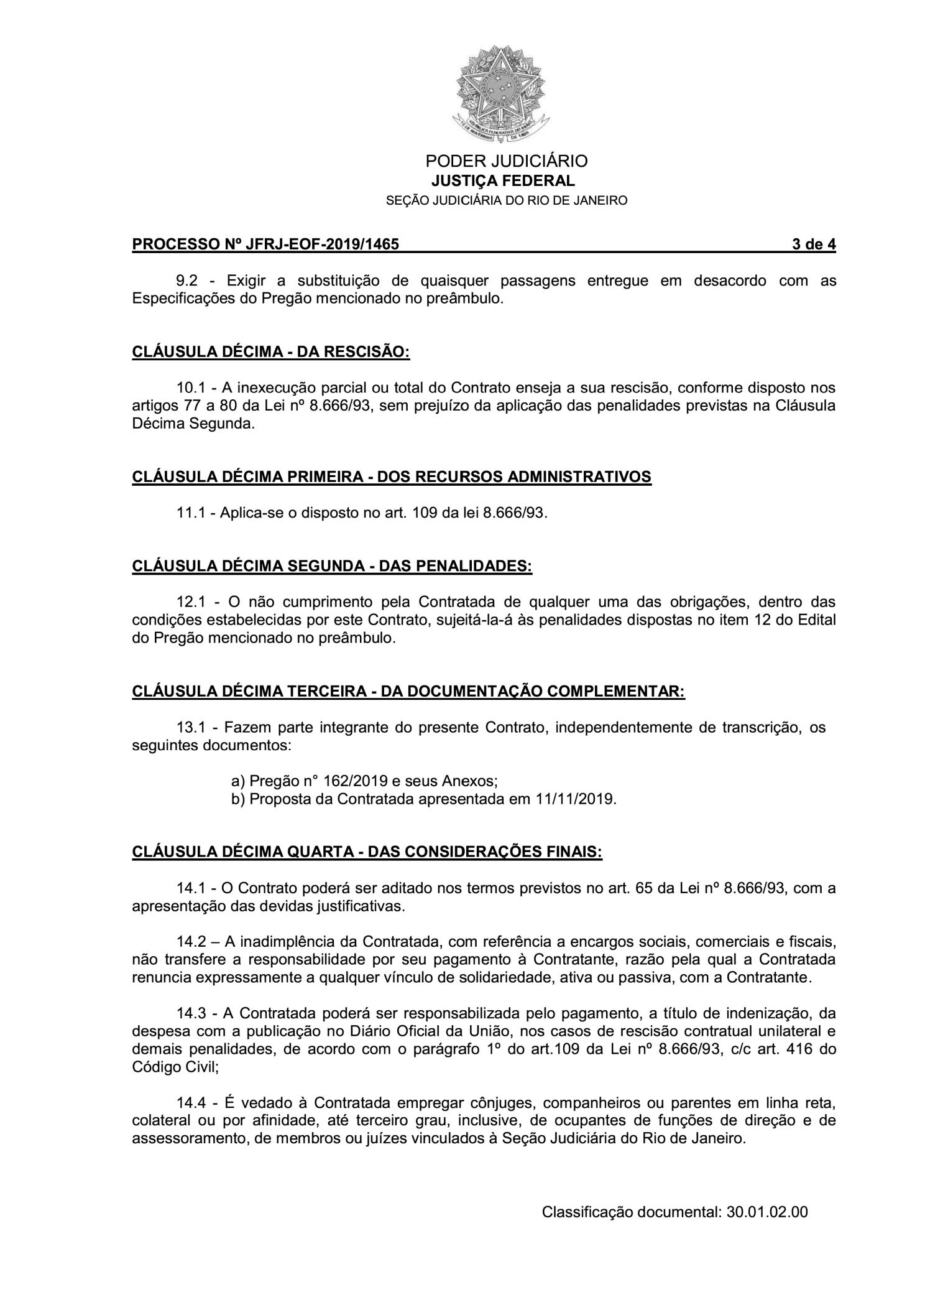
313
Assinado digitalmente por OSAIR VICTOR DE OLIVEIRA JUNIOR.
Autenticado digitalmente por ROBERTA SANTOS SILVA DE ABREU.
Documento Nº: 2666877.26540862-9519 - consulta à autenticidade em
https://siga.jfrj.jus.br/sigaex/public/app/autenticar?n=2666877.26540862-9519

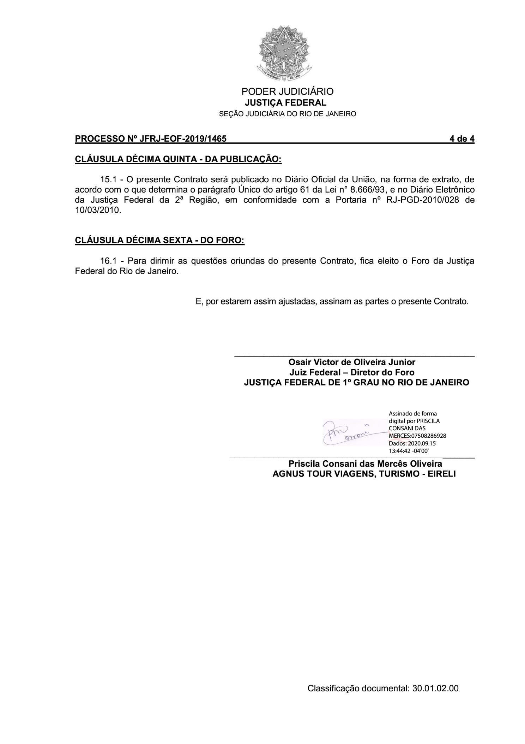
314
Assinado digitalmente por OSAIR VICTOR DE OLIVEIRA JUNIOR.
Autenticado digitalmente por ROBERTA SANTOS SILVA DE ABREU.
Documento Nº: 2666877.26540862-9519 - consulta à autenticidade em
https://siga.jfrj.jus.br/sigaex/public/app/autenticar?n=2666877.26540862-9519

